《水系分布》学程拓展
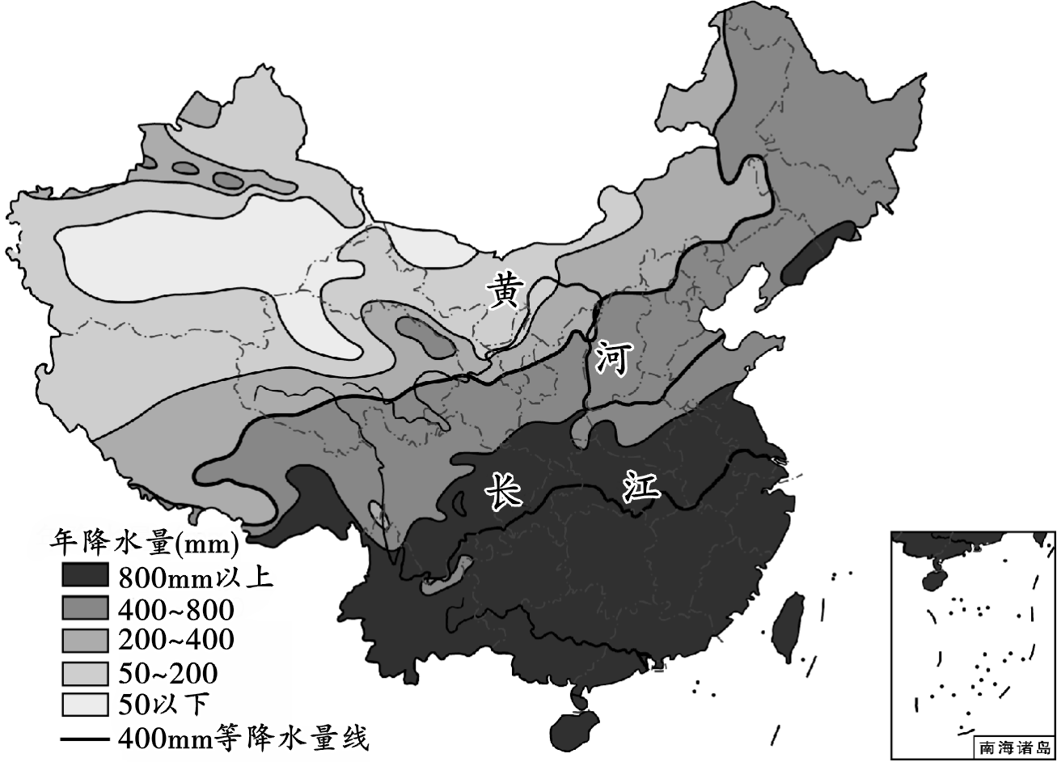
某中学地理兴趣小组拟探究“影响河流特点的主要因素”。下面是该小组的探究程序，请你与该小组一起完成探究过程。
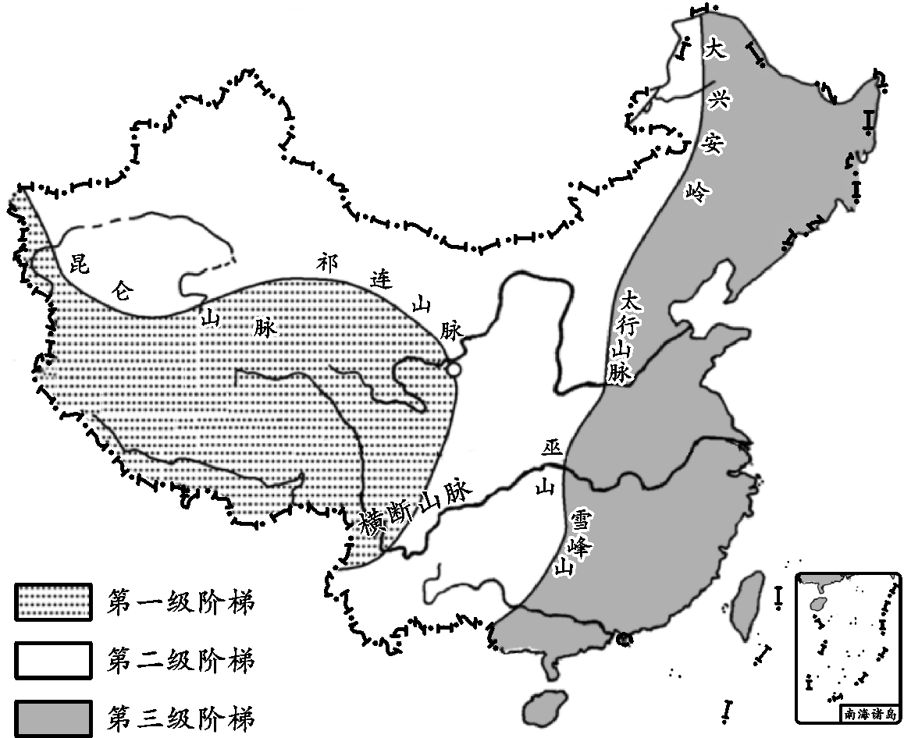
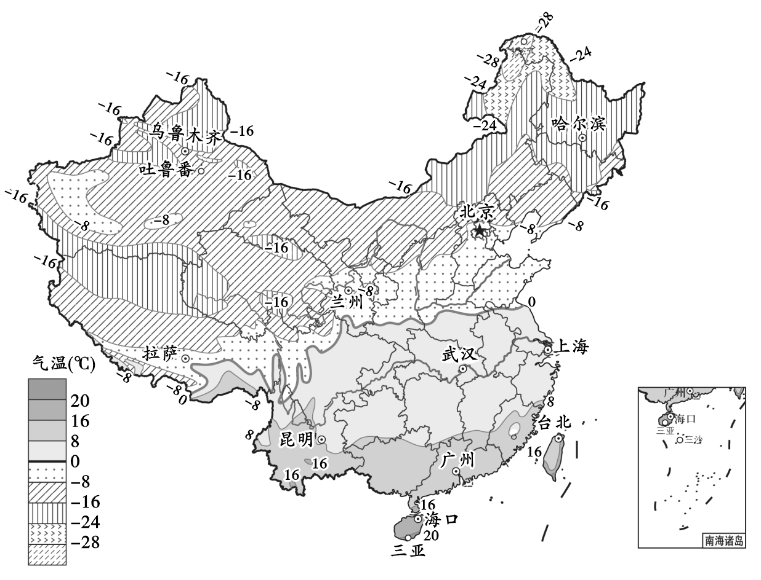

探究主题：影响河流特点的主要因素。
探究资料：“我国地势三级阶梯分布图”“我国1月平均气温分布图”“我国年等降水量分布图”
(1)地形对河流的影响：我国大多数河流自西向东注入太平洋，原因是________________，许多大型水利枢纽工程建在河流的阶梯交界处，是因为__________________________。
(2)气候对河流的影响：我国秦岭—淮河以北的河流冬季有结冰现象，主要原因是________________________________________________________________________。
(3)我国东部季风区的河流，深受季风气候的影响。秦岭—淮河以北的河流流量________(大于或小于)秦岭—淮河以南的河流。
(4)植被对河流的影响：秦岭—淮河以南地区年降水量超过800 mm，属于________地区(干湿地区)，植被茂密，河流含沙量小。
(5)归纳总结：河流的特点，可以从________、水位、流量、________、有无结冰期等方面分析。这些河流特点与地形、气候、植被等因素有着密切的联系。

